DALGUISE CAMP – VIAJE 2º ESO:
Del 5 al 12 de abril 2019

PREGUNTAS FRECUENTES

1.- ¿Hay que llevar los documentos de identidad al aeropuerto? Sí, los originales de DNI, pasaporte, permiso de Guardia Civil y tarjeta sanitaria.

2.- ¿Tengo que llevar todos los documentos conmigo todo el tiempo? No es necesario. Déjalos en la habitación hasta el día de la vuelta.

3.- ¿Hay que llevar toalla y productos de aseo? Sí, tanto toalla como gel de ducha y champú .

4.- ¿Hay secador en la habitación? No, hay que llevarlo si lo necesitas.

5.- ¿Es necesario llevar adaptador para los aparatos electrónicos? Sí, de tres clavijas como el de la foto.

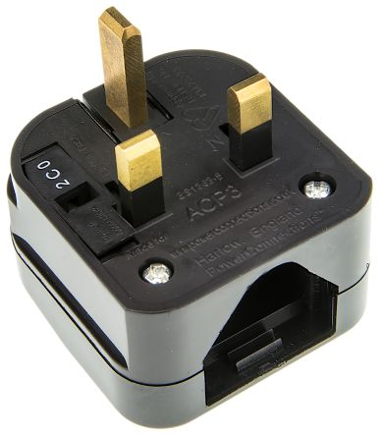

6.- ¿Debo llevar bañador? Sí, para las actividades de agua.

7.- ¿Hay máquinas expendedoras para adquirir aperitivos? Sí, en el recinto también hay una pequeña tienda.

8.- ¿Hay enfermería? Sí pero debemos llevar nuestra medicación habitual para el tratamiento de alergias u otras afecciones.

9.- ¿Qué medicamentos debería llevar? Paracetamol e Ibuprofeno para posibles resfriados o dolores leves y antihistamínico para alumnos con alergias.

10.- ¿Cuánto dinero debo llevar? Puesto que todo está incluido solo debemos llevar algo de dinero para comprar algo de comida o bebida si lo necesitamos. Se recomienda llevarlo cambiado a libras puesto que no sabemos si podremos cambiar en el aeropuerto a la llegada.

11.- ¿Hay alguna excursión? Sí. Iremos a Blair Castle el martes por la tarde y el jueves iremos a Edimburgo a pasar el día.

